版本：(wifi_video_master) https://gitee.com/Jieli-Tech/fw-AC792_SDK.git
板级：AC7926AF开发板
环境：window+windsurf(vscode)
vscode终端
1. cd tools
2. .\make_prompt.bat
3. make ac792n_wifi_camera

火山大模型使用流程
主要是获取RTC的ID、KEY，ASR、TTS的ID和大模型ID、和账号的AK和SK，并创建策略，将LLM接入RTC中。
- 创建火山引擎账号并申请音视频服务
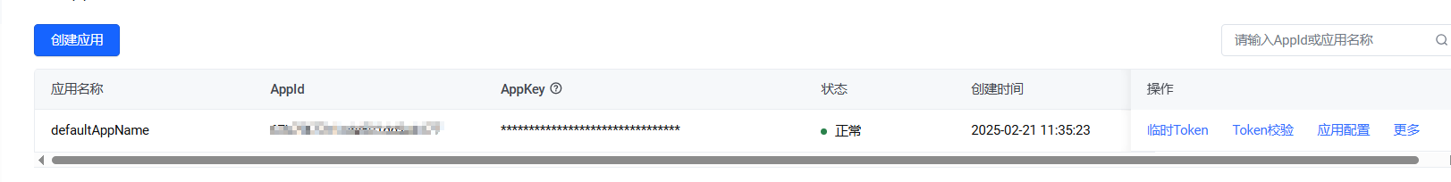
创建应用后拿到RTC_APP_ID、RTC_APP_KEY用于生成TOKEN。
- 开通语音识别（ASR）和语音合成（TTS）服务
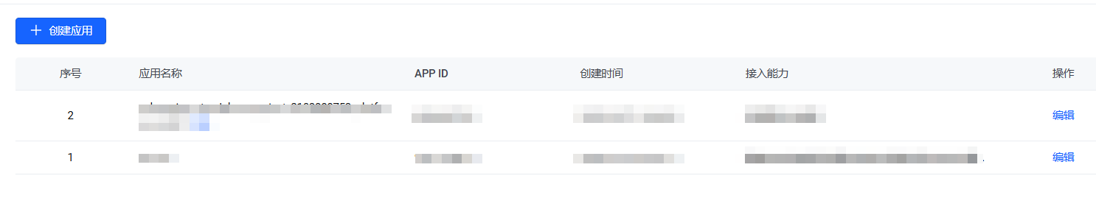
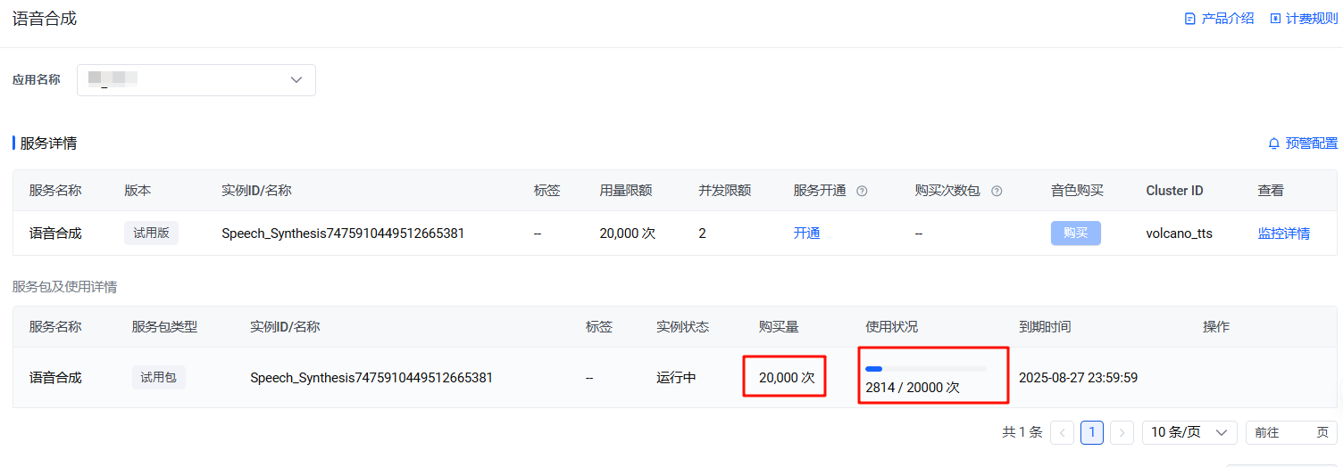

创建应用后在左侧栏点击语音合成和流式语音识别，点击试用后新账号会有20000次的语音识别额度和20小时的流式识别额度。获得对应的APP_ID
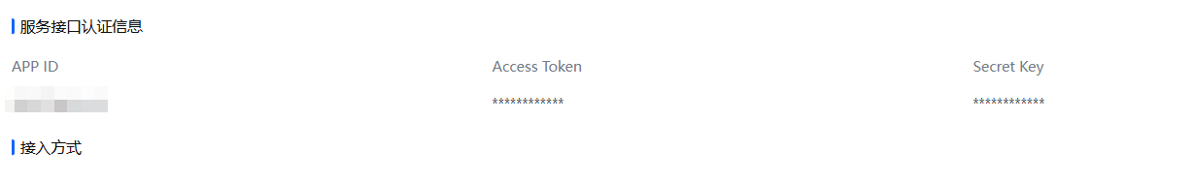
- 开通大模型和创建推理接入点
创建推理点，在在线推理页面，自定义推理点，选择模型生成接入点后会生成一个ID：ep- xxx。这个ID用于AI对话接入的大模型。
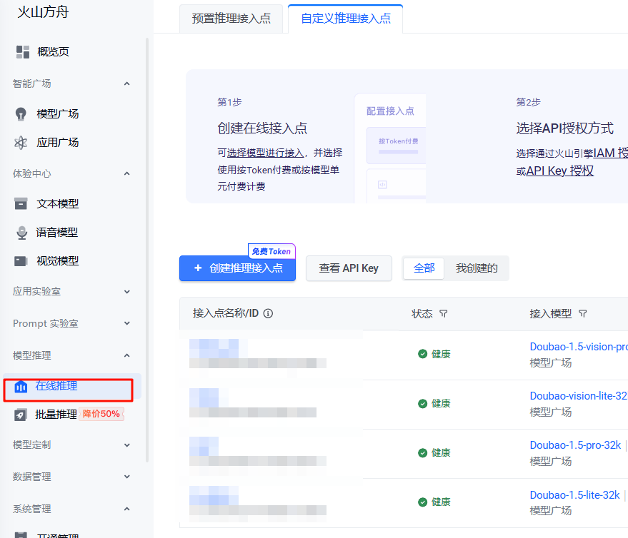
- 使用主账号调用智能体接口
如果你选择使用主账号调用智能体接口，请参看以下步骤执行：
登录主账号 RTC 控制台。在右上角导航栏单击访问控制。
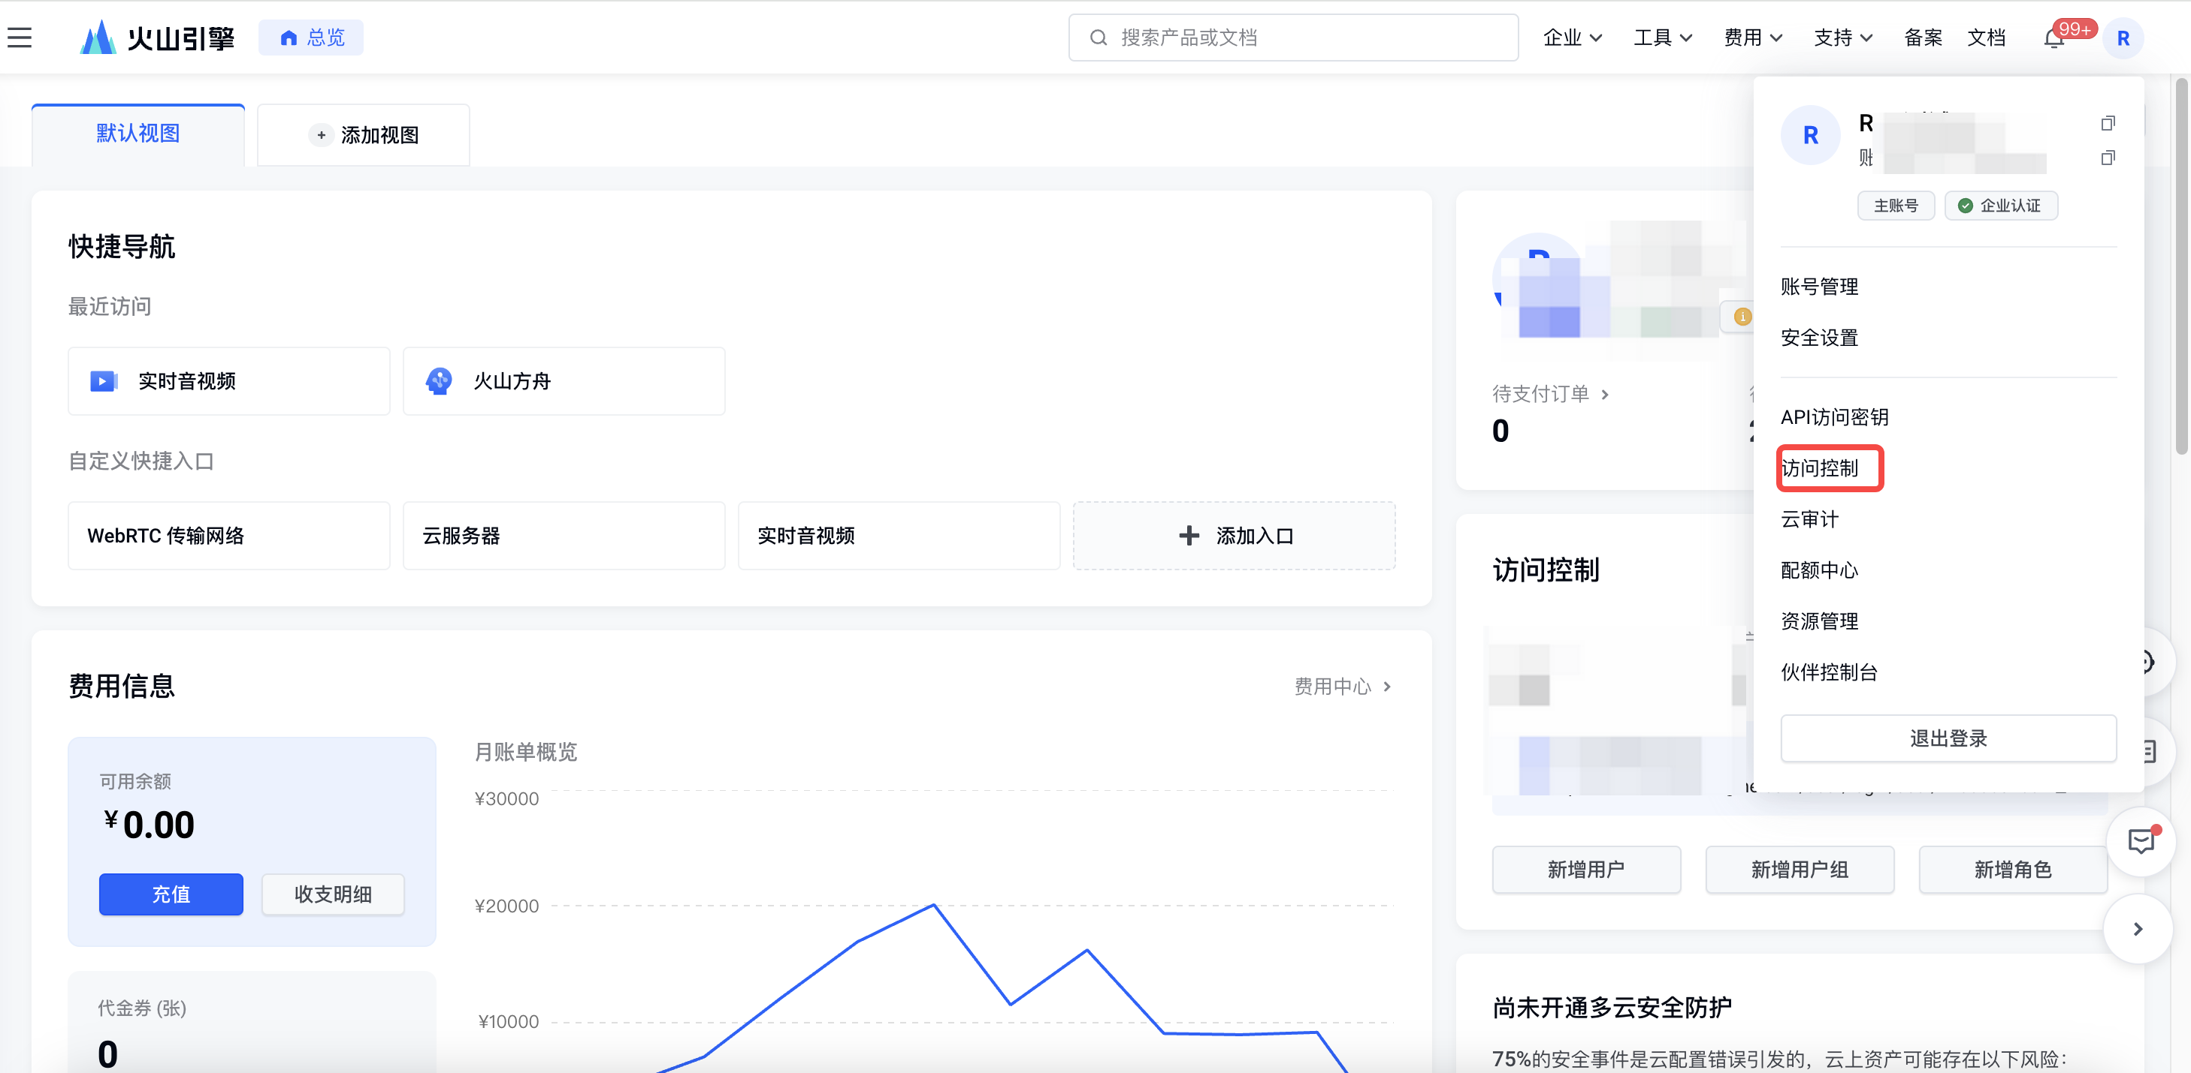
在左侧导航栏选择角色并新建角色。
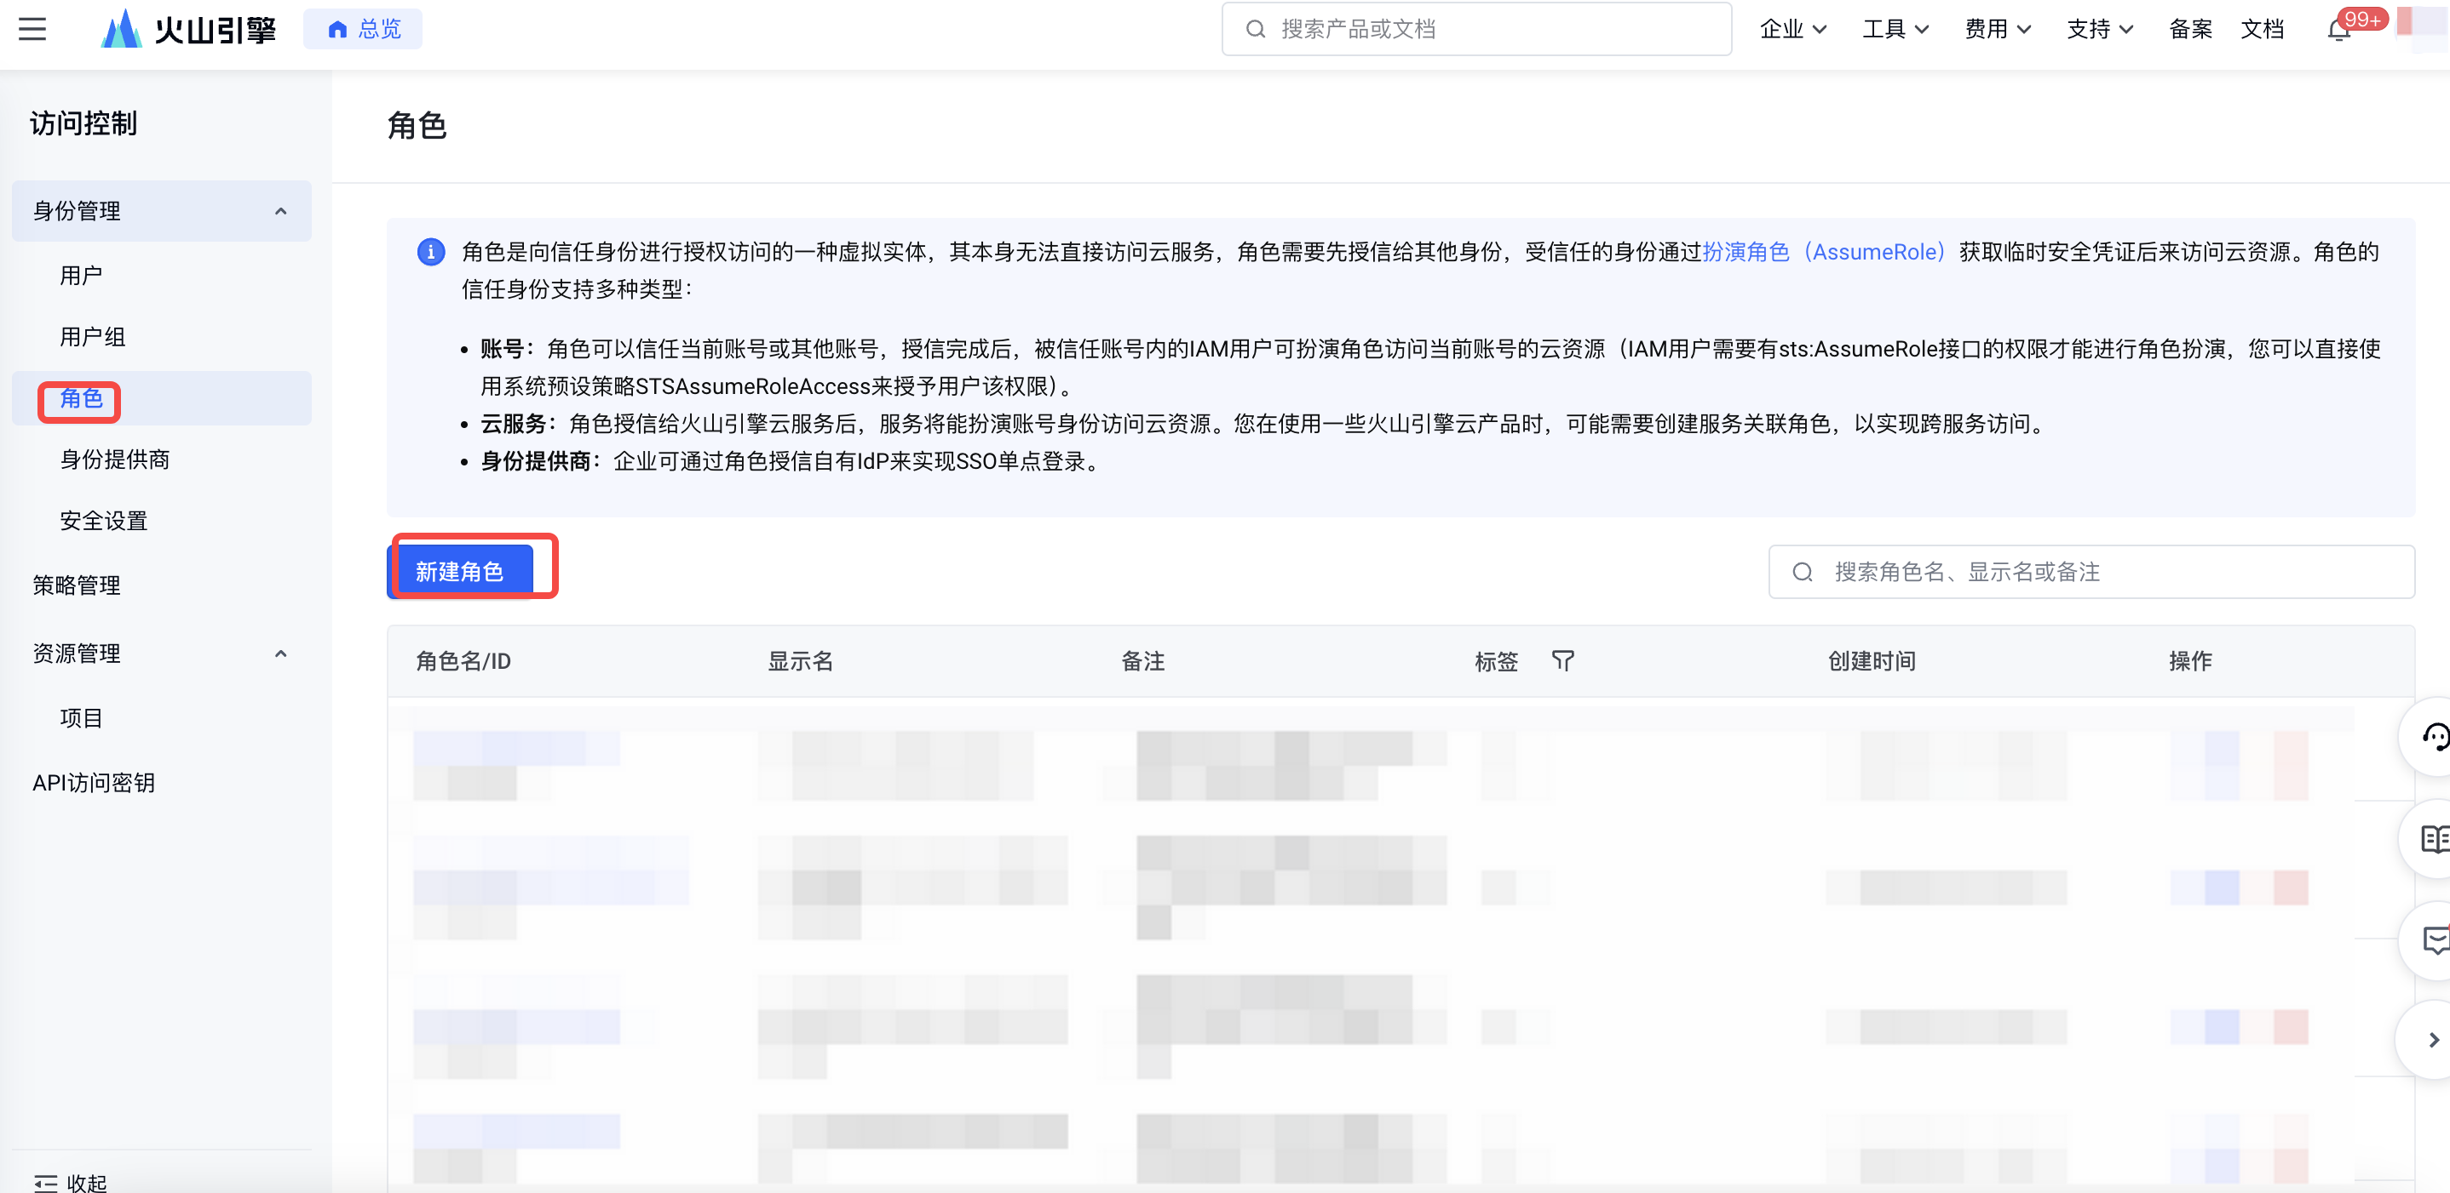
选择服务，并填入实时音视频。
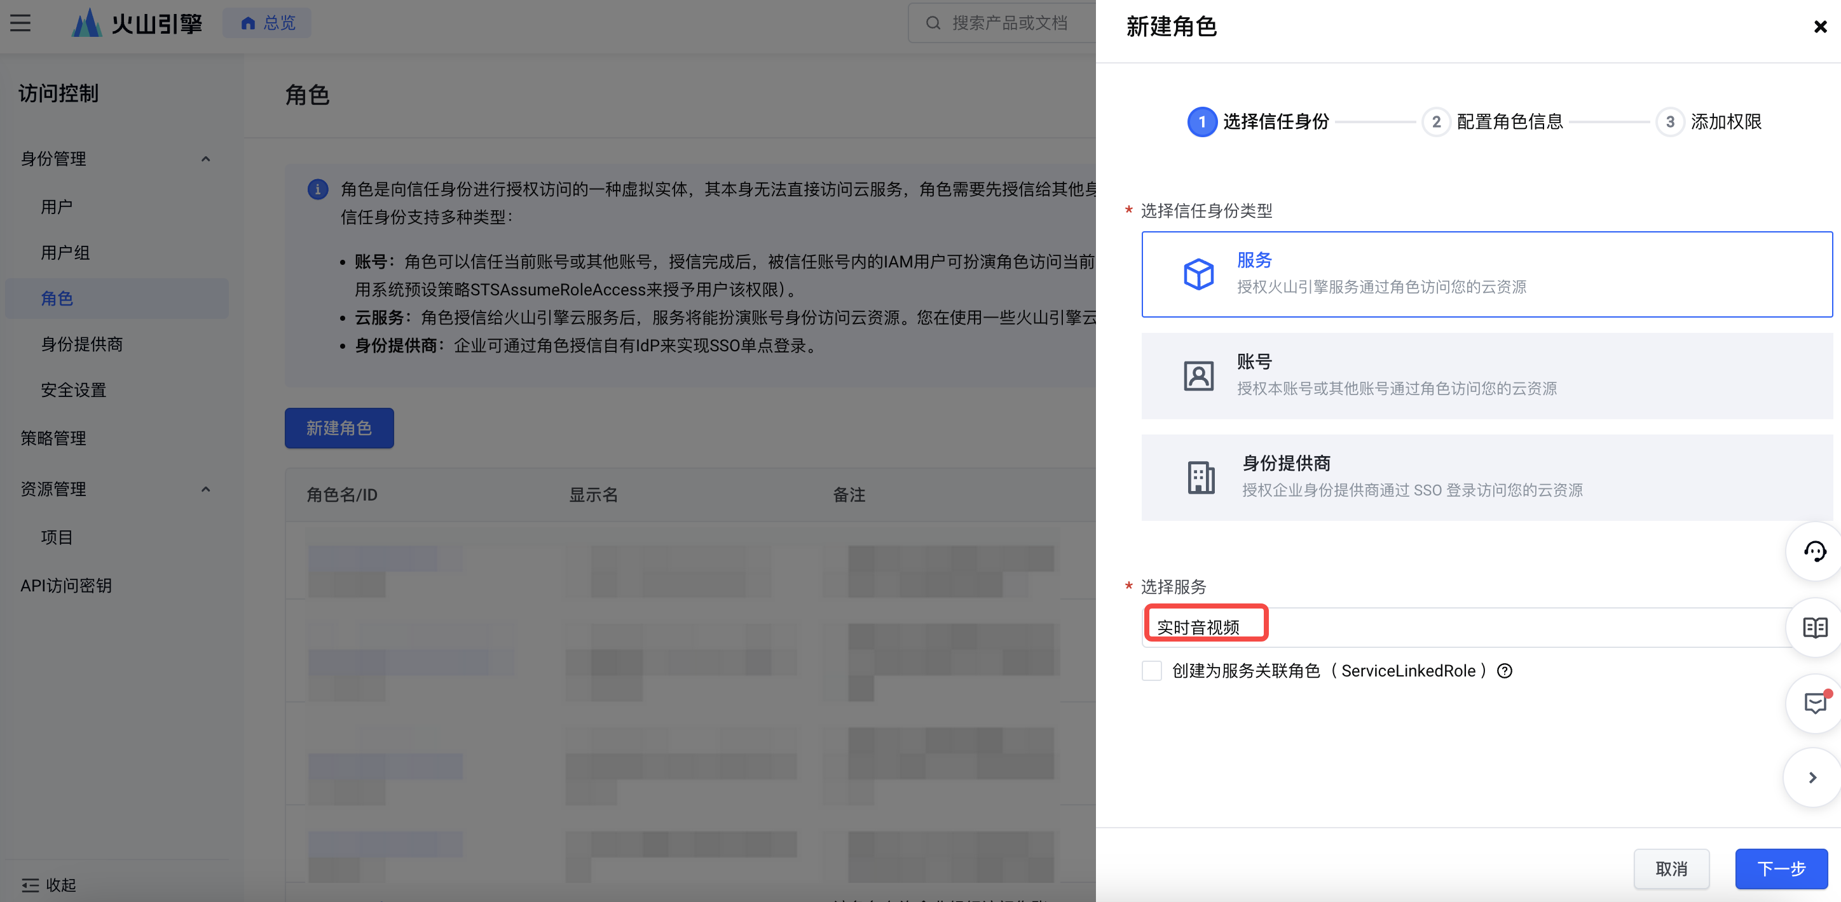 填入角色名。此处角色名固定取值：VoiceChatRoleForRTC。
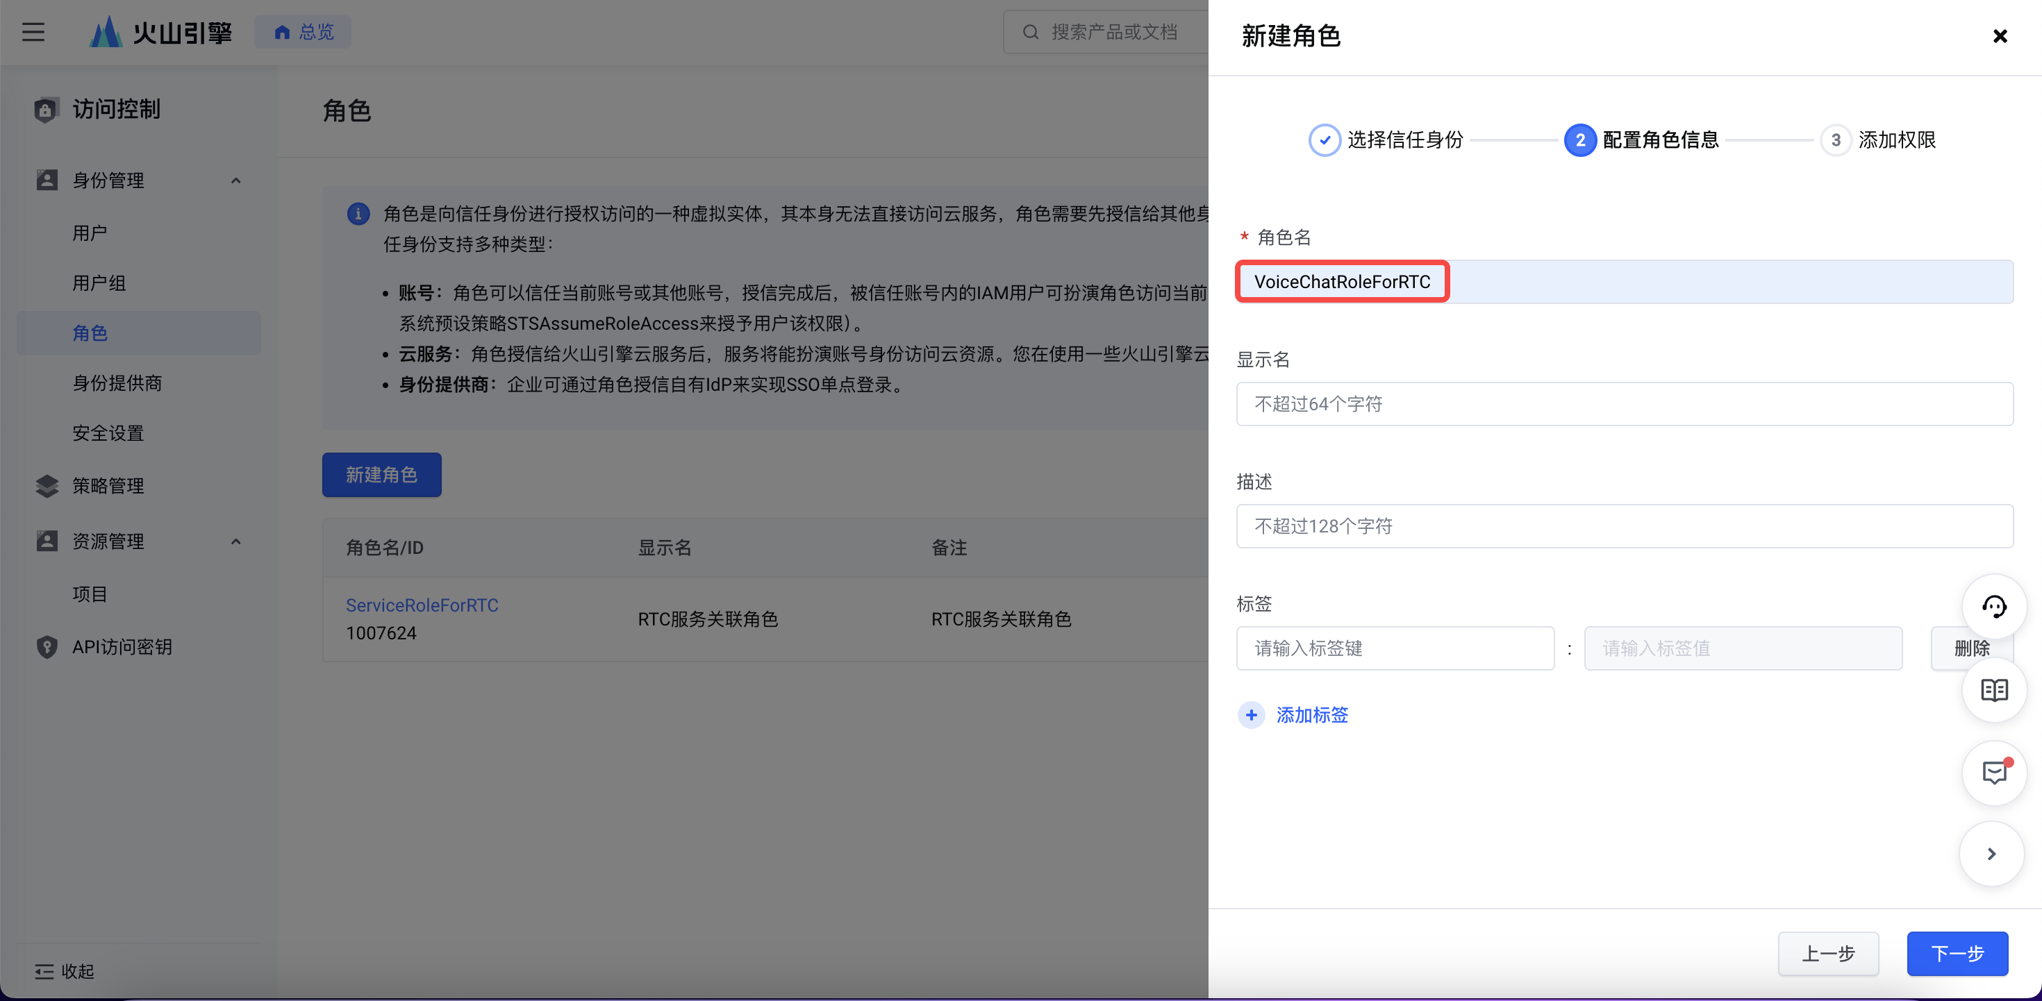
添加 SAFullAccess 、 MaaSExperienceAccess 和 RTCFullAccess 权限，且权限作用范围选择全局。
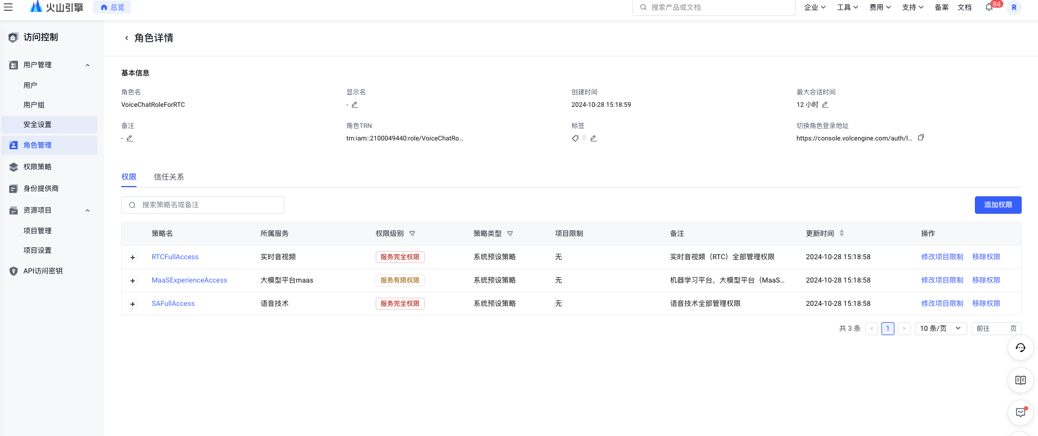
- 获取AK、SK，用于生成HTTPS请求时的签名
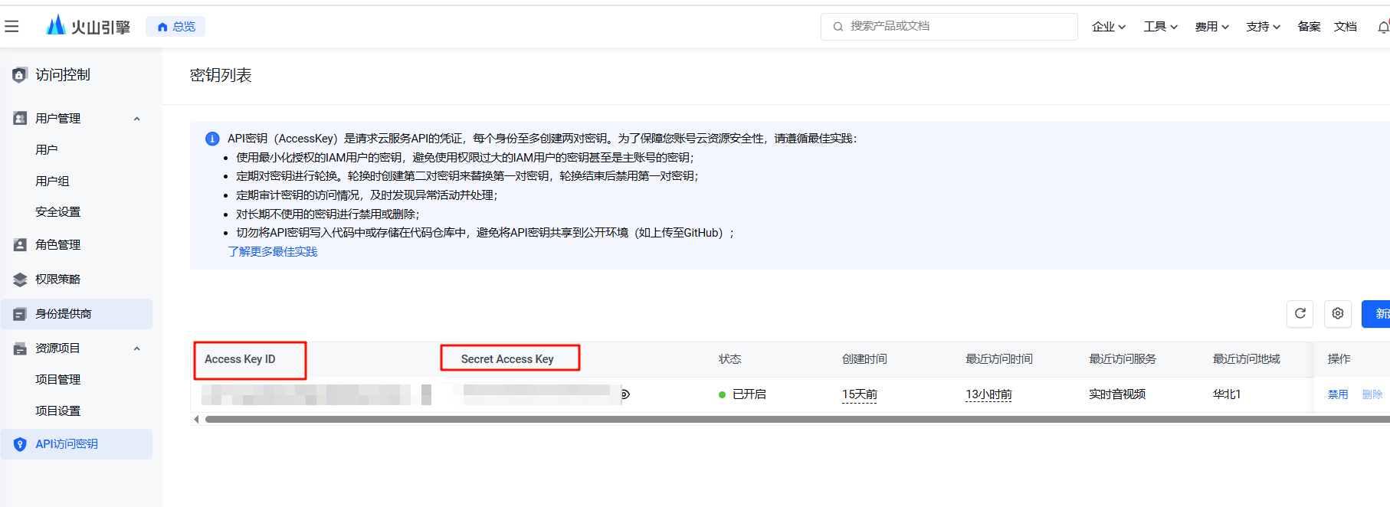
上述流程获取完整的各种权限。

具体使用
wifi_camera工程中的LLM/VOLC文件夹为实现程序，其中的net_requeset.c用于请求智能体开启停止和更新。access_token.c用于生成加入RTC房间所需的token。
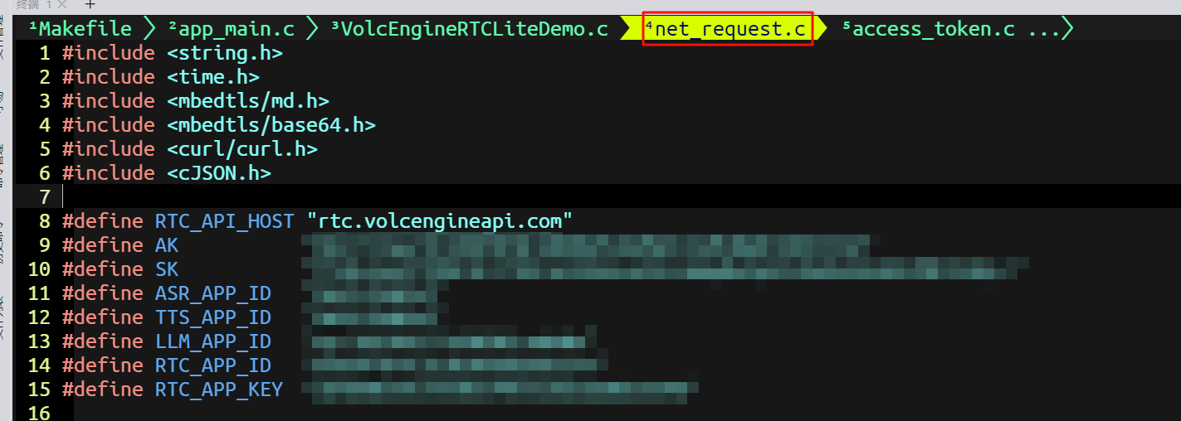
将之前获取到的各个参数填入。
调用volcengineRtcliteDemo.c中的VolcEngineRTCDemo函数，初始化RTC，成功会打印出roomid、uid、token，并且播放初始欢迎音"你好"，这个demo不断循环获取音频数据并上传，开启对话。火山默认支持opus其他音频输入需要联系平台加白，并且房间号以音频格式开头。
后续roomid和userid可以自由设置。
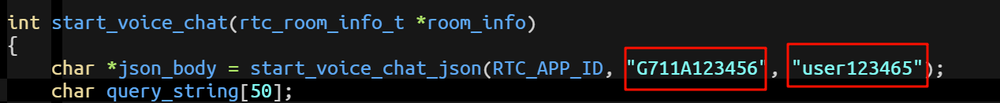
对于大模型的配置在这个json中。参考官方文档进行配置。
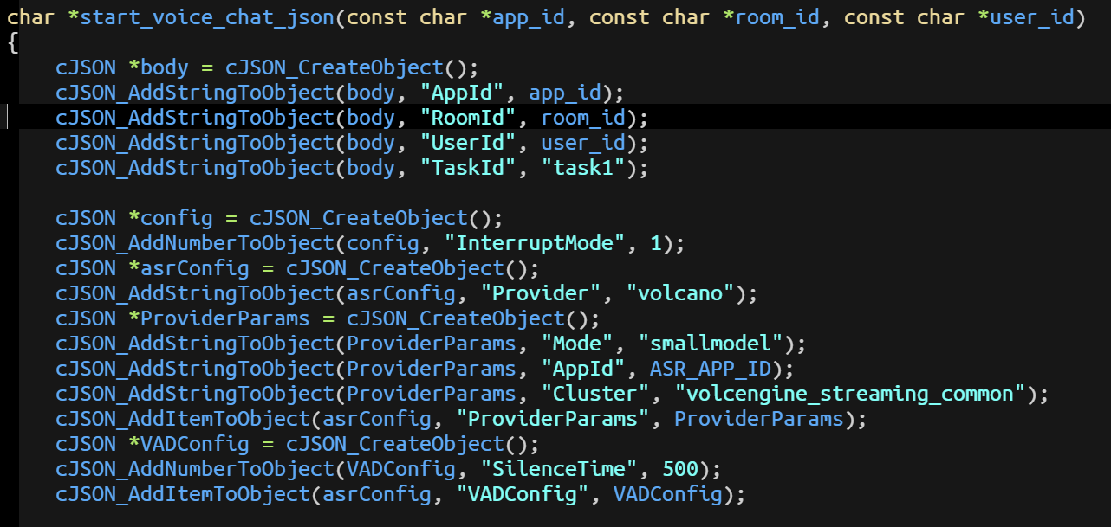

音频播放

本地音频播放
在app_config.h中添加CONFIG_LOCAL_MUSIC_MODE_ENABLE宏，源码在music文件夹下。各个接口在头文件中。首先初始化本地播放模式，调用文件解码接口传入文件句柄。退出先停止解码后再退出本地播放模式。
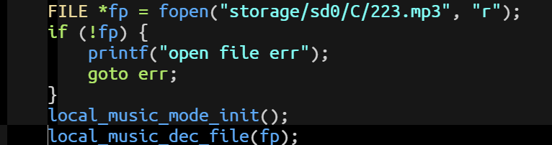

网络音频播放
在app_config.h中添加宏CONFIG_NET_MUSIC_MODE_ENABLE，首先初始化模式，通过解码url数据接口解码并播放网络音频数据。
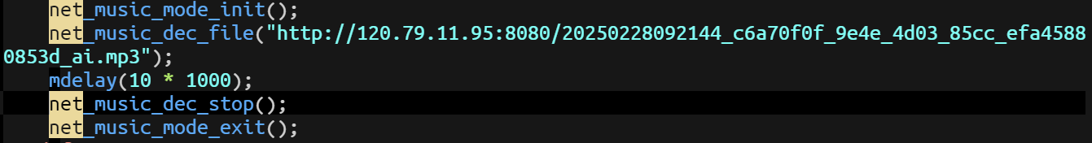

录音并播放
添加宏CONFIG_RECORDER_MODE_ENABLE。初始化模式后，就会将录音音频通过设备喇叭播放。
